Unidad 1: Introducción al diseño de sitios web.

Fase de planeación y análisis: configurar un repositorio con el SCV GIT y GITHUB

Evidencias del trabajo realizado

1. Configurar una cuenta de usuario en la plataforma www.github.com

Cuenta: https://github.com/SCHNEIDERSANDOVAL

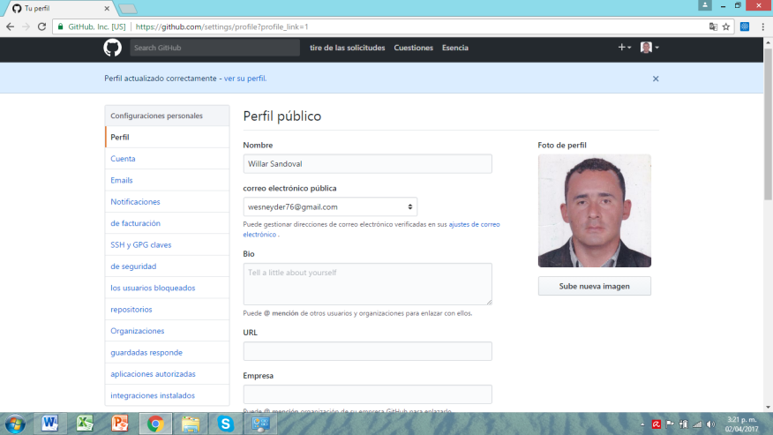

1. Instalar el cliente GIT para escritorio en el computador.

<https://git-scm.com/download/win>

Anexo pantallazos de algunos de los pasos seguidos para la descarga e instalación.

* 1. https://github.com/git-for-windows/git/releases/download/v2.12.2.windows.1/Git-2.12.2-32-bit.exe



* 1. 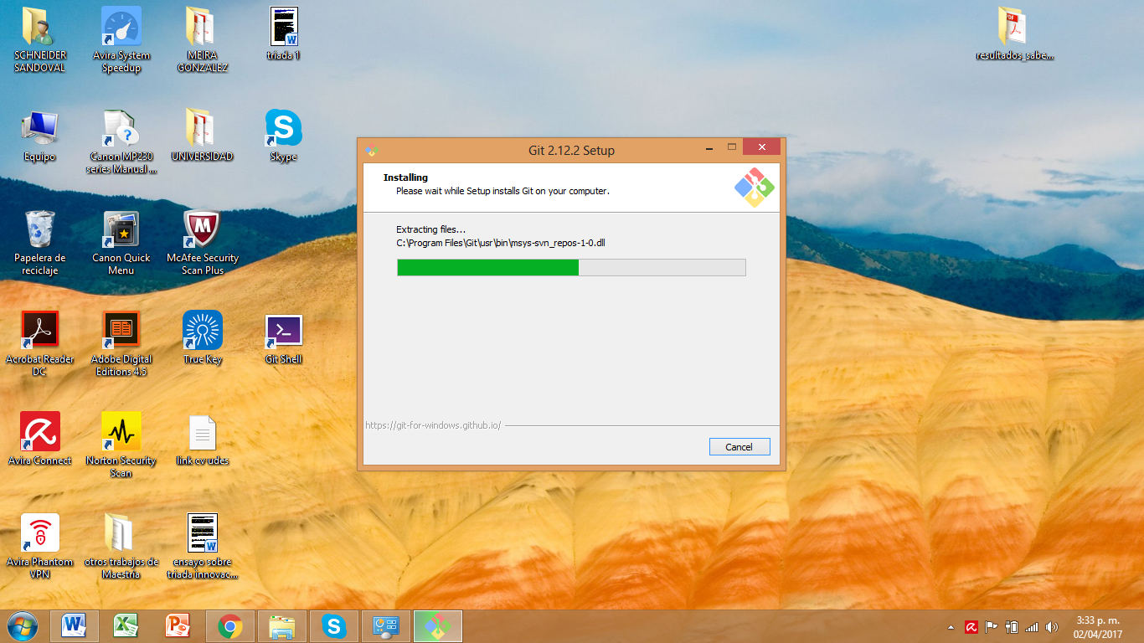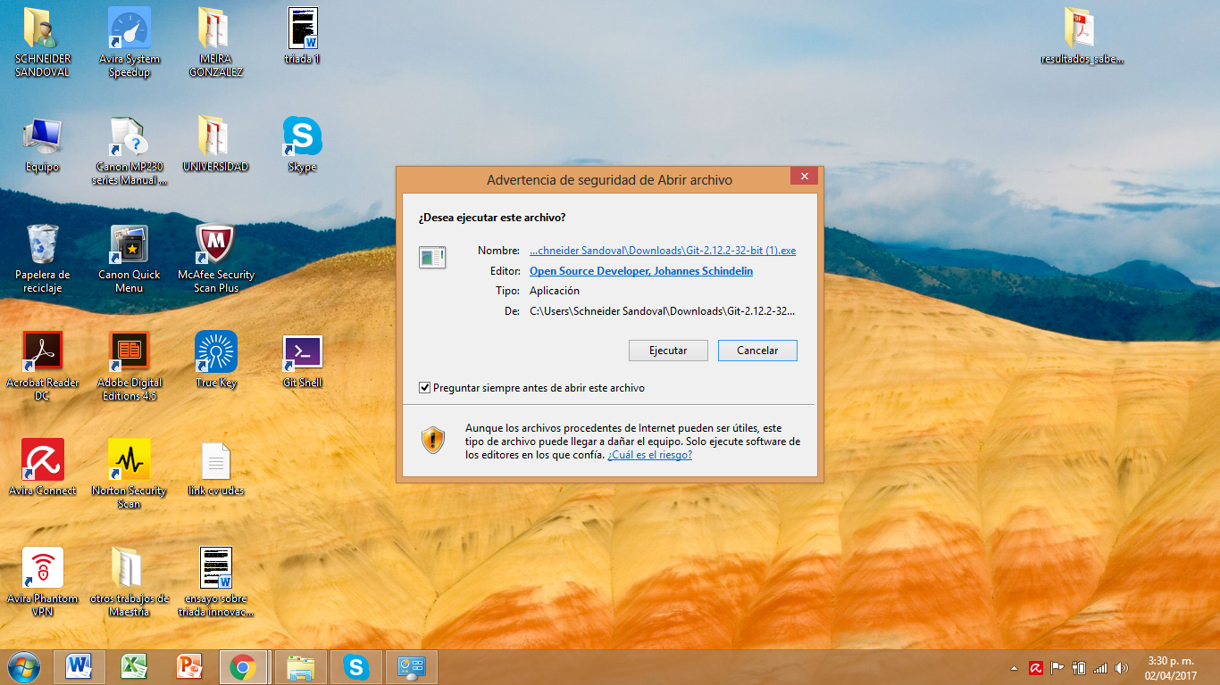Después de la descarga se da clic en ejecutar para instalar GIT en el computador
  2. 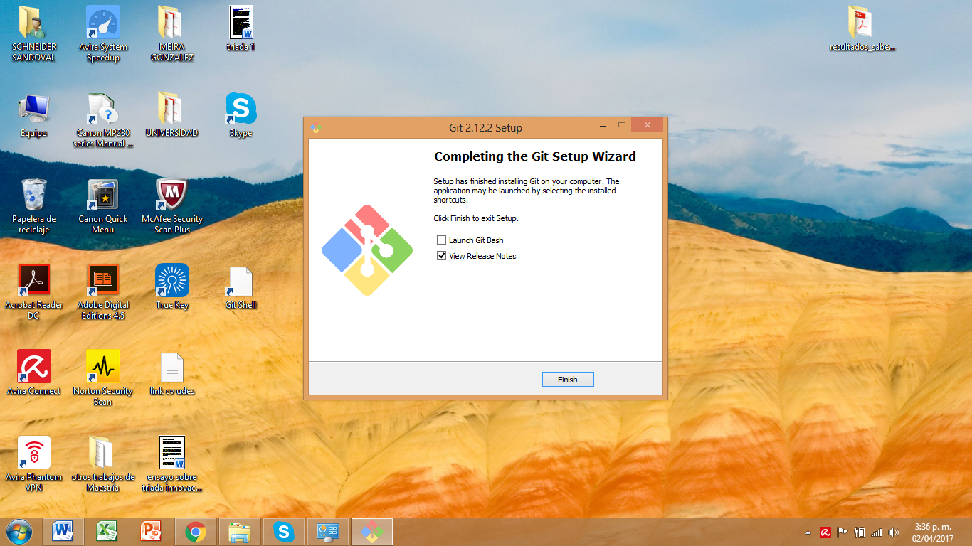Hasta que el programa se instale en el computador

1. Instalar el cliente de GITHUB en el escritorio.

3.1 Visita la página de descarga GITHUB escritorio

<https://desktop.github.com/>

* 1. Elige la opción descarga de escritorio.

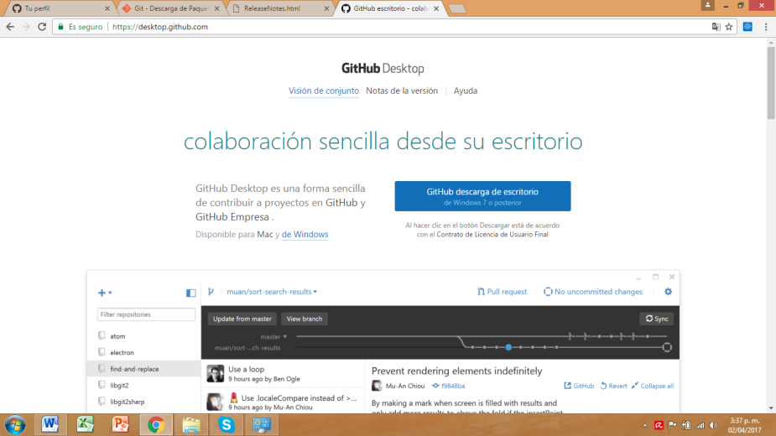

* 1. En el equipo de **Descargas** carpeta, clic en **GitHub escritorio.**
  2. 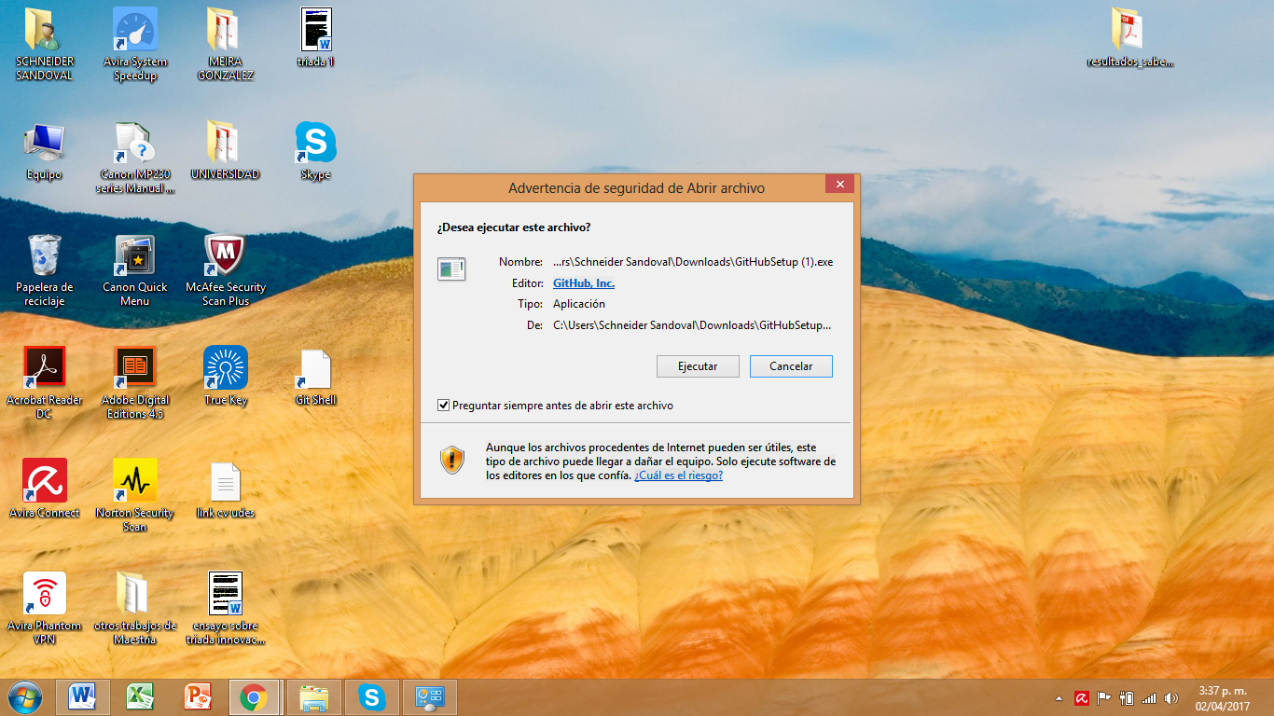Dar clic en ejecutar para instalas Github en el escritorio.

* 1. En la ventana emergente instalación de la aplicación – advertencia de seguridad dar clic en instalar.

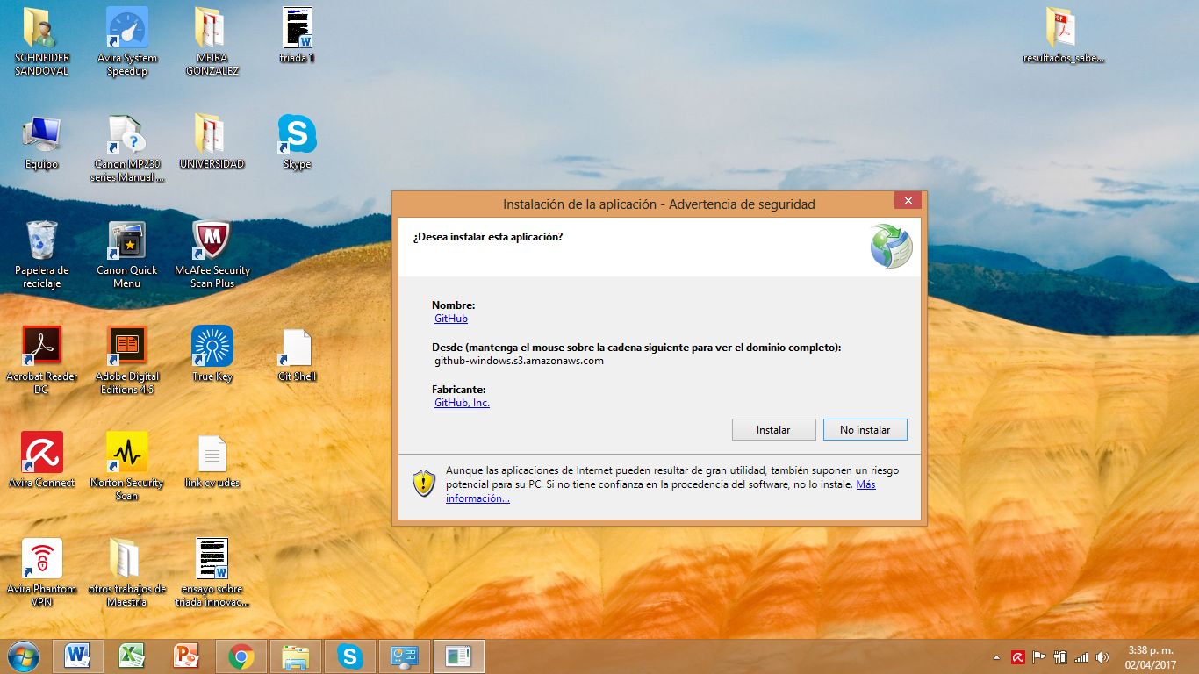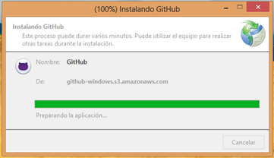

* 1. Después de que el programa ha sido instalado, haga clic en Ejecutar.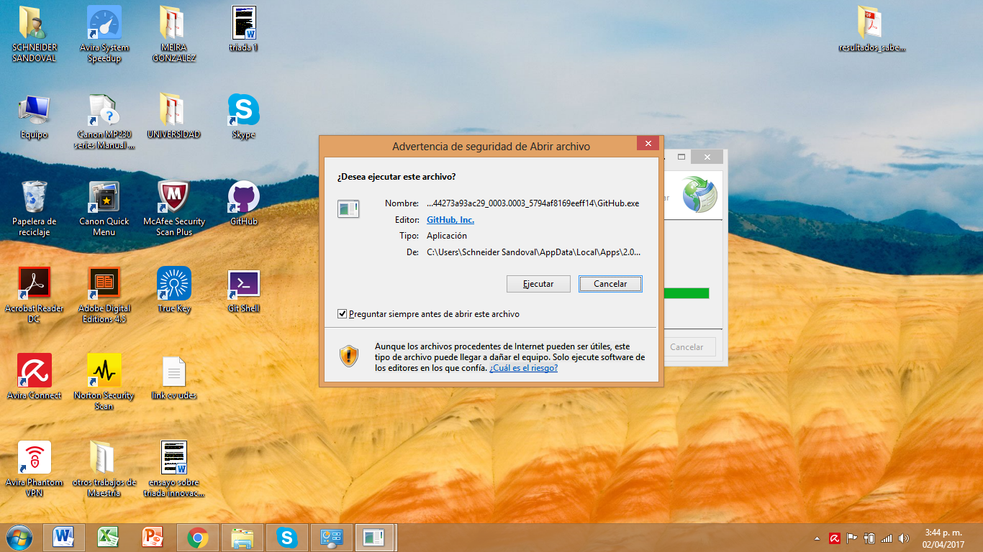
  2. 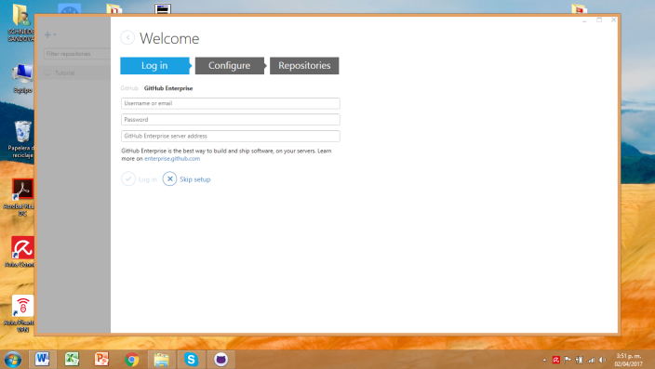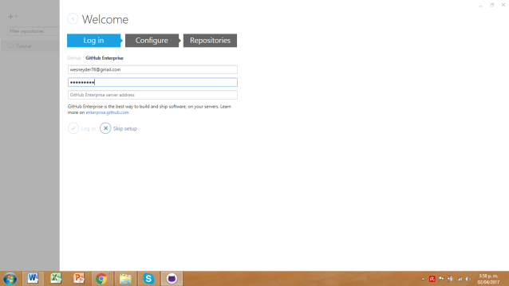Ingresar los datos de acuerdo con la cuenta de usuario creada en la página GITHUB.

* 1. Cuenta de escritorio ya configurada.

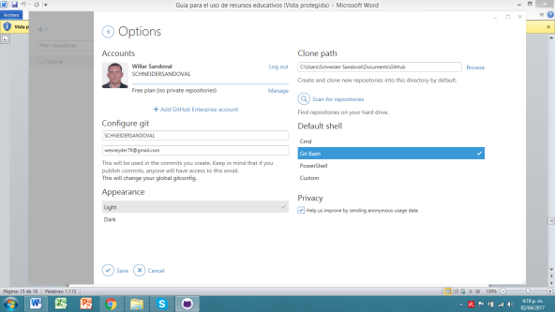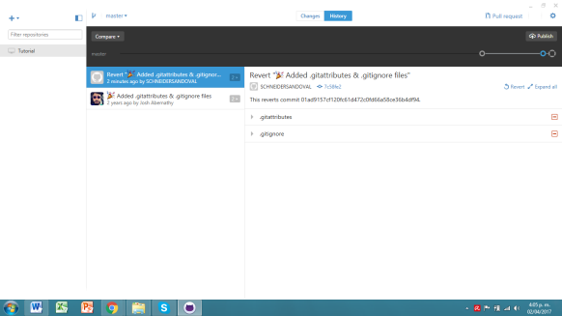

https://github.com/SCHNEIDERSANDOVAL/repositorio-de-prueba.git